(Б. Заходер)
Слесарь
Мне нужны такие вещи:
Молоток,
Тиски
И клещи,
Ключ,
Напильник
И ножовка,
А всего нужней —
Сноровка!
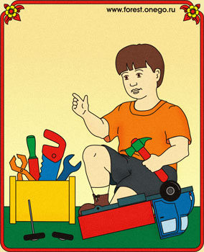

Сапожник
Мастер, мастер,
Помоги —
Прохудились
Сапоги.
Забивай покрепче
Гвозди —
Мы пойдём сегодня
В гости.
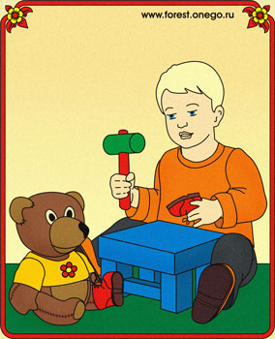

- Шофёр
Качу,
Лечу
Во весь опор.
Я сам — шофёр
И сам — мотор.
Нажимаю
На педаль —
И машина
Мчится вдаль.
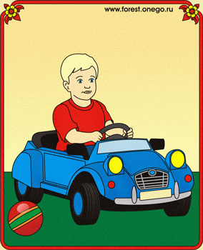

Повара
Как легко приготовить обед!
Ничего в этом трудного нет.
Это проще простого:
Это раз — и готово!
(Если мама готовит обед.)
Но бывает, что некогда маме,
И обед себе варим мы сами,
И тогда
(Не пойму, в чем секрет!)
Очень
Трудно
Готовить
Обед.

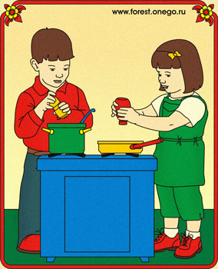

Переплётчица
Заболела
Эта книжка:
Изорвал её
Братишка.
Я больную
Пожалею:
Я возьму её
И склею.
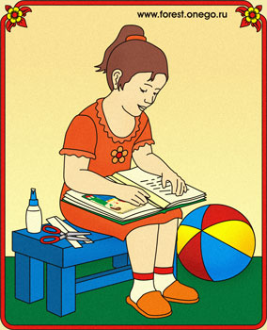

Портниха
Целый день сегодня
Шью.
Я одела
Всю семью.
Погоди немного, кошка,
Будет и тебе одёжка!
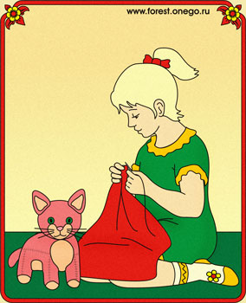

Монтёр
Посмотрите,
Как хитёр
Этот маленький монтёр:
Он пока
Проводит свет
Только там,
Где тока нет.
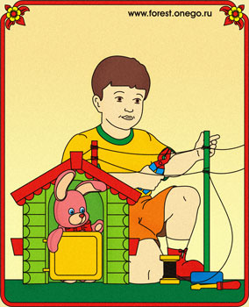

Строители
Пусть не сердятся родители,
Что измажутся
Строители,
Потому что тот, кто строит,
Тот чего-нибудь да стоит!
И неважно, что пока
Этот домик из песка!

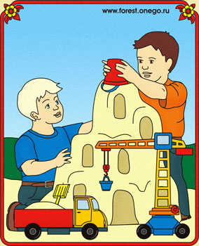

***
1.Ты учишь буквы складывать,
Считать,
Цветы растить и бабочек ловить,
На всё смотреть и всё запоминать,
И всё родное, русское любить.
(воспитатель)
***
С малышами я вожусь,
С ними провожу все дни.
Никогда я не сержусь
На проделки ребятни.
С ними я хожу гулять,
Их укладываю спать.
И, конечно же, люблю
Я профессию свою.
(воспитатель)
***
2. Встаём мы очень рано,
Ведь наша забота –
Всех отвозить по утрам на работу
(водитель)
***
3. Кто в дни болезней
Всех полезней
И лечит всех от всех
Болезней?
(доктор)
***
4. В прошлый раз был педагогом,
Послезавтра – машинист.
Должен знать он очень много,
Потому, что он…
(артист).
***
Сегодня играла я Бабу – Ягу
А завтра Снегурку
Сыграть Я смогу.
(актриса)
***
5. Наведёт стеклянный глаз,
Щелкнет раз – и помнит всё.
(фотограф)

***
6. Кто у постели больного сидит?
И как лечится, он всем говорит;
Кто болен – он капли предложит принять,
Тому, кто здоров, - разрешит погулять.
(доктор).
***
7. Мы учим детишек,
Читать и писать,
Природу любить,
Стариков уважать.
(учитель)
***
8. Разгребает снег лопатой,
Подметает двор метлой.
Догадались ли, ребята,
Кто следит за чистотой.
(дворник)
***
9. С огнём бороться мы должны –
Мы смелые работники,
С водою мы напарники.
Мы очень людям всем нужны,
Так кто же мы?
(пожарники)
***
10. Если вьётся пламя,
Дым валит столбом,
«Ноль – один» мы наберём,
Его на помощь позовём.
(пожарный)
***
11. Вот на краешке с опаской
Он железо красит краской,
У него в руках ведро,
Сам расписан он пестро.
(маляр)
***
12. К своей машине он спешит,
Чтоб завести мотор.
Не любит утром долго спать,
Чуть свет встаёт…
(шофёр)

***
13. На такси и самосвале,
На пожарной и на скорой –
Вы, конечно, их узнали –
Трудятся весь день …
(шофёр)
***
14. Завтра утром наша мама
Отправляется в полёт,
Потому что наша мама
Называется…
(пилот)
***
15. Мы рано встаём,
Ведь наша забота –
Всех отвозить
По утрам на работу.
(шофёр)
***
16. Ежедневно спозаранку
В руки он берёт баранку.
Крутит, вертит так и сяк,
Но не съест её никак!
(шофёр)
***
17. Скажи, кто так вкусно
Готовит щи капустные,
Пахучие котлеты,
Салаты, винегреты,
Все завтраки обеды?
(повар)
***
18. Он на мостике стоит
И имеет грозный вид,
Управляет кораблём.
А бинокль всегда при нём.
(капитан)
***
19. Его приходу
Каждый рад,
Когда на кухне водопад.
(водопроводчик)

***
20. Средь облаков на высоте,
Мы дружно строим новый дом,
Чтобы в тепле и красоте
Счастливо люди жили в нём.
(строители)
***
21. Ставя ловких две руки
Каблуки на башмаки,
И набойки на каблук –
Тоже дело этих рук.
(сапожник)
***
22. На работе день – деньской
Он командует рукой.
Поднимает та рука
Сто пудов под облака.
(крановщик)
***
23. У этой волшебницы,
Этой художницы
Не кисти, не краски,
А гребень и ножницы.
Она обладает таинственной силой:
К кому прикоснётся,
Тот станет красивей!.
(парикмахер)
***
24. Он принёс нам телеграмму:
«Приезжаю. Ждите. Мама.»
Деду пенсию принёс,
Хоть совсем не дед Мороз.
На ногах с рассвета он.
Кто же это? (почтальон).
***
25. Я рубашку сшила мишке.
Я сошью ему штанишки.
Назови скорей, кто я?
Ну, конечно же …
(швея)
***
26. Он бревно отешет ловко,
Рамы сделает, навес,
У него смолой спецовка
Как сосновый пахнет лес.
(плотник)
***
27. Складывает цифры,
Цифры вычитает.
Доходы и расходы
В отчёте представляет.
Здесь доход, а здесь расход.
Ничего не пропадёт!
(бухгалтер)
***
28. Мы защитники страны,
Тренированы, сильны.
Пограничники, танкисты,
Моряки, артиллеристы,
Службу мы несём везде:
На земле и на воде.
(военнослужащие)
***
29. Если наводнение
Иль землетрясение,
На помощь нам всегда придёт
И нас от гибели спасёт.
(спасатель)
***
30. Он с утра в столовой нашей
Варит суп, компот и кашу.
(повар)
***
31. Из просеянной муки
Он печёт нам пироги,
Булки, плюшки, сайки.
Кто он? Угадай-ка!
(пекарь)
***
32. Он одет в комбинезон,
Ловко красит рамы он.
Побелил он потолок,
Сделать нам ремонт помог.
(маляр)
***
33. Он вылечит корь,
И бронхит, и ангину,
Пропишет пилюли и витамины.
(врач)

***
34. Феном, щёткой и расчёской
Ловко сделает причёску.
(парикмахер)
***
35. У него серьёзный вид,
За порядком он следит.
Ясным днём, ночной порой
Охраняет наш покой.
(милиционер)

***
36. У него товаров горы –
Огурцы и помидоры.
Кабачки, капуста, мёд,
Всё он людям продаёт.
(продавец)
***
37. Мы работаем бригадой,
Нам везут песок, бетон.
Дружно потрудиться надо,
Чтоб построить новый дом.
(строитель)
- Как столкнутся – стук да стук!
Тишину вспугнут вокруг.
Толстый тоненького бьёт –
Тонкий что-нибудь прибьёт.
(молоток и гвоздь)
- Бьёт Ермилку по затылку –
Он не плачет,
Только ножку прячет.
(молоток и гвоздь)
- У сеньора есть причуда:
Сам сеньор по доброй воле
Головой стучит повсюду,
Но не чувствует он боли.
(молоток)
- Сам худ, а голова с пуд.
(молоток)
- Как увижу лежебоку,
Что валяется без проку,
Я прижму его к доске
Да как стукну по башке.
В доску спрячется бедняжка –
Чуть видна его фуражка.
(молоток и гвоздь)
- Голова в избе,
Ноги в стене.
(гвоздь)
- Везде суёт свой нос витой,
Дыру проделает в стене,
Чтобы узнать, а что на той,
Обратной стороне.
(сверло)
- Если видишь – я кружусь,
Это значит – я тружусь.
(дрель)
- У них всегда тяжёлый труд:
Всё что-то жмут, все что-то жмут.
(тиски)
- Гостя примут от души:
Так обнимут – не дыши.
(тиски)
- Цепкий рот на тех сердит,
Кто зазря в доске сидит.
(клещи)
- Зубастый зверёк
Грызёт с визгом дубок.
(пила)
- По деревянной речке
Плывёт кораблик новый.
Свивается в колёсики
Дымок его сосновый.
(рубанок)
- Деревянная река,
Деревянный катерок.
И над катером струится
Деревянный дымок.
(рубанок)
- У конька, горбунка –
Деревянные бока.
У него из - под копыт
Стружка белая летит.
(рубанок)
- Едет, едет взад - вперёд
В зубы возьмёт –
На две части разоймёт.
(пила)
- Доску грызла и кусала,
На пол крошек набросала,
Но не съела ни куска:
Знать не вкусная доска.
(пила
- Принялась кума за дело:
Завизжала и запела.
Ела – ела дуб, дуб,
Поломала зуб.
(пила)
- Зубами дерево грызёт
И песню звонкую поёт:
«Жила – была, жила – была
На свете острая…»
(пила)
- Синий домик у ворот.
Угадай, кто в нём живёт?
Дверца узкая на крыше –
Не для белки, не для мыши,
Даже и не для скворца –
Для газет и письмеца.
В эту дверь влетают вести,
Полчаса проводят вместе.
Вести долго не гостят,
Во все стороны летят.
(почтовый ящик)

- Режем, режем, вырезаем,
Маме шить мы помогаем.
(ножницы)
- Маленький, кругленький,
А за хвост не поднять.
(клубок)
- Маленького роста я,
Тонкая и острая.
Носом путь себе ищу,
За собою хвост тащу.
(нитка с иголкой)
- Птичка – невеличка
Носиком нырнёт,
Хвостиком вильнёт –
Дорожку проведёт.
(игла)
- Я - одинокая старуха,
Я прыгаю по полотну,
И нитку длинную из уха,
Как паутинку я тяну.
(игла)
- Одежду всем дала,
И лишь сама гола.
(игла)
- В снежном поле на дороге
Мчится конь мой одноногий.
И на много – много лет
Оставляет тёмный след.
(карандаш)
- Маленький Ивашка,
Деревянная рубашка.
Где пройдётся, там след остаётся.
(карандаш)
- Сговорились две ноги,
Делать дуги и круги.
(циркуль)
- Я люблю прямоту,
Я самя прямая.
Сделать ровную черту
Всем я помогаю.
Что-нибудь без меня
Начертить сумей-ка.
Угадайте-ка, друзья,
Кто – же я?.. (линейка)

- Если ей работу дашь –
Зря трудился карандаш.
(резинка)
- Зубы имеют,
А зубной боли не знают.
(грабли)
- Рядом с дворником шагаю,
Разгребаю снег кругом
И ребятам помогаю
Делать гору строить дом.
(лопата)
- Огородник тот
С длинным носом живёт.
Где носом качнёт
Там вода течёт.
(лейка)
- Он с хоботом резиновым,
С желудком парусиновым.
Как загудит мотор,
Глотает он и пыль, и сор.
(пылесос)
- Маленький Ерофейка
Подпоясан коротенько,
По полу скок-скок,
По лавкам скок-скок,
И сел в уголок.
(веник)
- То назад, то вперёд
Ходит, бродит пароход.
Остановишь – горе,
Продырявит море.
(утюг)
- Я бываю выше дома
И легко одной рукой
Поднимаю груз огромный.
Кто, скажите, я такой?
(подъёмный кран)
- Там, где строят новый дом,
Ходит воин со щитом:
Прогулялся валко, шатко –
Ровной сделалась площадка.
(бульдозер)
- Начинает он копать
Заменяет сто лопат.
(экскаватор)

- Ходит город великан
На работу в океан.
(корабль)
- Корабль – великан,
Не по морю плывёт,
Корабль – великан по земле идёт.
Поле пройдёт – урожай соберёт.
(комбайн)

